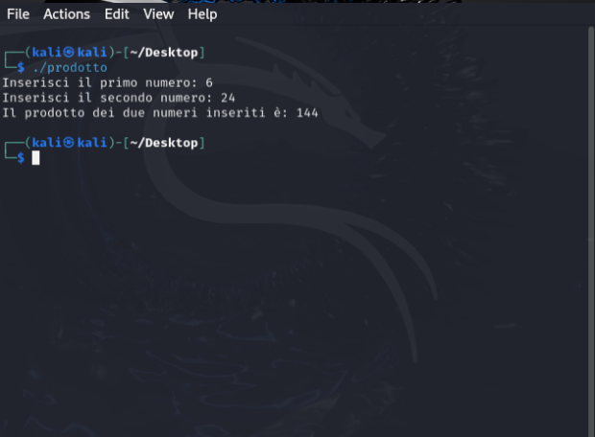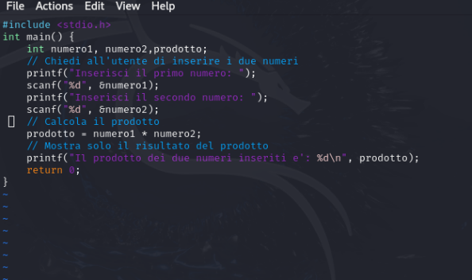Il primo esercizio chiede di scrivere un programma che esegue l’operazione della moltiplicazione tra due numeri:

per prima cosa scarico la libreria (un insieme di funzioni che possono essere richiamate in un programma) “stdio.h”

continuo dichiarando le variabili di tipo intero (un numero intero di 4 Byte) “numero1, numero2, prodotto” che serviranno per memorizzare i numeri inseriti dall’ utente.

Per chiedere l’imput(numero) all’utente ho usato printf che fa leggere una scritta con la richiesta del primo numero, scanf serve per leggere l’imput dell’utente e memorizzarlo nella variabile numero1 di tipo intero (%d). ho fatto lo stesso per il secondo numero da moltiplicare cambiando la variabile.

In seguito ho fatto la moltiplicazione delle due variabili “numero1” e “numero2” e il risultato viene memorizzato nella variabile “prodotto”

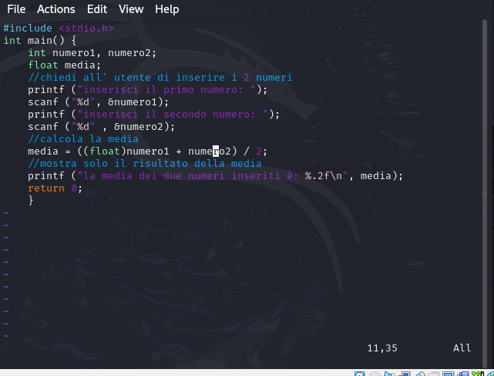Alla fine ho riutilizzato printf per far visualizzare il messaggio con il risultato.

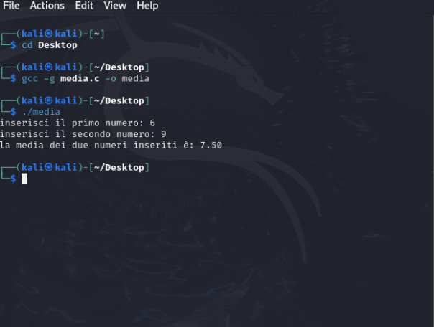Il secondo esercizio chiede di scrivere un programma che esegue la media aritmetica di due numeri interi e ne visualizzi il risultato.

Come per il primo esercizio ho dichiarato le variabili di tipo intero “numero1, numero2” e una variabile di tipo float (un numero reale di 4 Byte) “media”.

Anche qui ho usato printf per far visualizzare il messaggio con la richiesta di inserire il numero e scanf per leggere e memorizzare l’ imput nelle variabili rispettive.

In seguito ho fatto il calcolato la media sommando le due variabili e dividendo la somma per 2 per far si che il risultato dia un risultato con la virgola ho aggiunto float per eseguire un casting esplicito che serve per convertire una variabile di un tipo in un altro.

In fine ho usato printf per far visualizzare il risultato della media aggiungendo %.2f per richiamare la variabile float e far visualizzare solo 2 numeri dopo la virgola.